Международная техническая помощь как возможность дополнительного финансирования научных исследований и реализации практических проектов

МАНЭБ, Украина, Одесса
Шумская Оксана Владимировна, Одесский Национальный Политехнический университет, отдел менеджмента и инновационной политики, ведущий специалист.
Тел.: 067-93-39-145, 099-67-64-648.
e-mail: oshumskay@mail.ru

Большинство украинских исследователей сталкивается с проблемой недостаточного или полностью отсутствующего финансирования, большое количество перспективных идей и научных разработок откладывается до лучших времен. Решением проблемы может стать помощь международных фондов и грантовых программ, оказывающих финансовую поддержку украинским ученым.
Несмотря на то, что уже более 10 лет Украина принимает участия в международных программах технической помощи для многих грантовое финансирование остается «темной лошадкой».
Что такое «грант»? Грант – это целевые средства, предоставляемые на безвозвратной основе некоммерческим организациям или физическим лицам на реализацию социальных проектов, благотворительных программ, проведение исследований, обучение и на другие общественно полезные цели с последующим отчетом об их использовании и предоставлением результатов о проделанной работе. Важным условием предоставления гранта является не только потребность или понимание существующей проблемы, а и предложенный алгоритм ее решения, ожидаемый результат и обоснование потребности в средствах.
Как правило, программы направлены на определенного потенциального получателя (определенная область научных исследований или определенного направления), требования к отчетности строги.
Гранты можно получить из многих правительственных и специальных научных фондов. Условие получения – положительная рецензия на заявку.
Гранты могут иметь следующие критерии: определенная тематика, ограниченный тип работ, которые финансируются (поездки, приобретение оборудования, проведение исследований, стажировка и обучение, капитальное строительство, услуги консультантов и т.д.), тип и география получателей грантов (студенты, молодые ученые, организация, научно-исследовательские институты, лаборатории и т.д.).
Что может служить примером деятельности, оплачиваемой грантами?
Обучение или стажировка. Грант может быть рассчитан на длительный срок – 1-3 года (в этом случае средства выдаются частями) или на короткий – недели или месяцы. Финансирование может покрывать все расходы, включая дорогу, проживание и питание (и даже предусматривать стипендию), или только частично, остальное студент должен оплатить сам.
Поездки. Грант покрывает транспортные расходы для тех, кто приглашен на конференцию, семинар или стажировку в другой стране или другом регионе.
Малобюджетные или кратковременные проекты. Может оплачиваться аренда помещения, аренда или покупка оборудования, расходные материалы, оплата приглашенных специалистов (ученых, инженеров, техников, переводчиков, администраторов), распространение информации о проекте (конференции, выставки, публикации), транспортные расходы и расходы на питание и проживание во время связанных с проектом поездок. Проект может быть рассчитан как на поддержку единичного мероприятия (конференции, школы, испытания технической установки или системы, полевую экспедицию, опрос общественного мнения и т.п.), так и на длительную поддержку исследований или системы мероприятий. В последнем случае зачастую предусматривается финансирование с помощью нескольких грантов или других источников.
С чего начать? Поиск дополнительных средств финансирования начинается с четкого осознания идеи и необходимых условий ее реализации. На этом этапе необходимо осуществить анализ информации обо всех потенциальных фондах. Критериями для их сравнения могут являться:
- сама возможность работы с фондом, количество выделяемых грантов;
- объем выделяемых средств;
- степень соответствия целей и задач фонда и вашего проекта;
- прочие условия, к числу которых можно отнести, например, сроки подачи заявки;
- возможная продолжительность финансирования проекта;
- необходимость поиска партнеров;
- сложность взаимодействия, финансовых механизмов и т.д.
Выберите несколько программ, представляющих для вас потенциальный интерес с точки зрения вашей специальности, внимательно изучите: ознакомьтесь с подробным описанием каждой выбранной программы, например, посетив ее сайт. Особое внимание следует обратить на содержание программы (оно должно соответствовать вашим научным интересам и ожиданиям) и требования к поступающим заявкам.
Выясните общий фонд финансирования, количество прецедентов получения грантов этим фондом и размер их финансирования, а также другие данные, которые демонстрируют ваши шансы получить грант от данного фонда. Это позволит вам выбрать перспективные направления и тщательно подготовить заявку для них. Фонды, как правило, весьма консервативны в своих «предпочтениях».
Шансы на получение финансирования большие, если вы не меняете кардинально свою специализацию и подаете документы на профильную программу или проект, а также полученные знания будут способствовать развитию культурных, экономических или политических отношений между европейскими странами.
Примером может служить программа имени Фулбрайта, спонсируемая правительством США, занимает ведущее место в системе международного образования. Кроме грантов на обучение, эта программа осуществляет поддержку для опубликования трудов: монографий, научных сборников, учебников, подготовленных благодаря участию в научной стажировке. В рамках программы также возможно покрытие расходов на организацию научных мероприятий и участия в международных научных конференциях.
Или Фонд Александера фон Гумбольдта (Alexander von HumboldtStiftung, или AvN) – независимый фонд, который был создан для поддержки высококвалифицированных ученых независимо от профессии или национальности путем предоставления индивидуальных исследовательских стипендий и премий для выполнения научных исследований в Германии и установления научных связей с учеными разных стран.
Одним из популярнейших ресурсов является Международный Вышеградский фонд (International Visegrad Fund, МВФ) – международная организация, основанная в Братиславе правительствами Вышеградской группы (V4): Чехии, Венгрии, Польши и Словакии, 9 июня 2000 года. Сотрудничество Вышеградского фонда со странами Восточной Европы осуществляется через гранты, поддержку культурных, научных и образовательных проектов, а также через содействие молодежным обменам и предоставление стипендий.

Определившись с соответствующей вашим нуждам финансовой организацией, в фонд можно обратиться:
- в телефонном режиме или при личной встрече объяснить суть вашего проекта;
- направить в фонд заявку или письмо-запрос с кратким описанием вашего проекта и организации (наиболее распространенный и надежный способ).
Заявка на грант - письменное обращение с просьбой о выделении гранта. Как коммерческая фирма составляет бизнес-план с целью убедить вкладчиков поместить деньги в дело, так заявка необходима для того, чтобы убедить грантодателя вложить деньги в ваш проект. Однако, в отличие от бизнес-плана, заявка пишется, чтобы получить средства на некоммерческий проект.
Заявка объясняет, каким образом расходы связаны с конечным результатом и пользой, приносимой обществу. Чем лучше вы объясните, тем больше шансов у вас получить грант. Сформулируйте цели, методы, задачи и ожидаемые результаты (какова будет научная или практическая ценность) вашего проекта, оцените объем финансирования, который вам необходим для реализации.
Чтобы написать успешную заявку, прежде всего, внимательно прочитайте объявление о конкурсе и правила оформления заявок. Пользуйтесь только свежей информацией, так как каждый год в порядок оформления заявок вносятся поправки, иногда существенные.
Найдите на сайте выбранной программы или организации, которая предлагает грант, бланк заявки (application form), список необходимых документов и крайний срок подачи заявки. Правильно оформленные документы – залог вашего успеха.
Изложенные выше шаги к получению финансовой помощи можно кратко представить в виде схемы (рисунок 1).
Надеемся, что эти рекомендации дадут представление о сути грантовых программ, принципах работы международных фондов, помогут в выборе наиболее подходящих из них и в оформлении заявки на получение гранта.

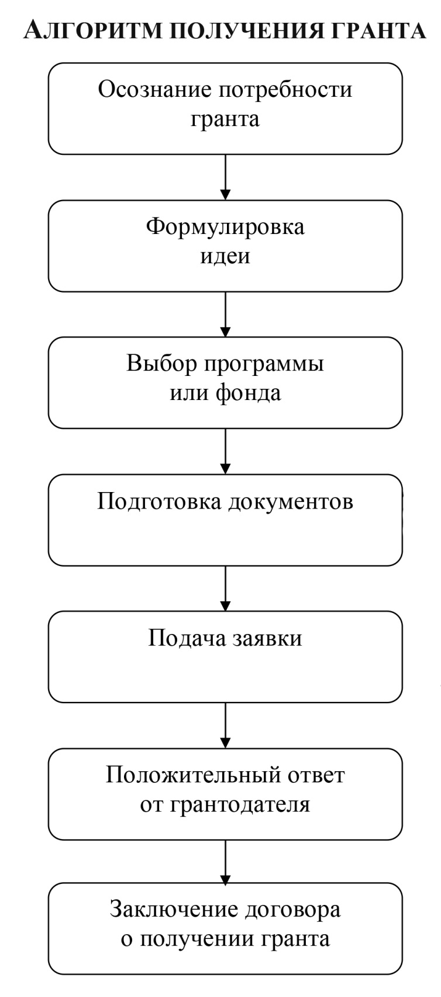

Рисунок 1

